Перечень транспортных средств, признанных брошенными, разукомплектованными, бесхозяйными
дата осмотра | адрес | марка/модель/гос. номер/цвет | срок добровольного/принудительного перемещения | фотоматериалы
06.06.2018 | б-р Победы, 47 | ЗАЗ Таврия  С436КР 36  белый | 20.06.2018/ в соответствии с п. 4.1, 4.2 постановления № 36 от 29.01.2018 | 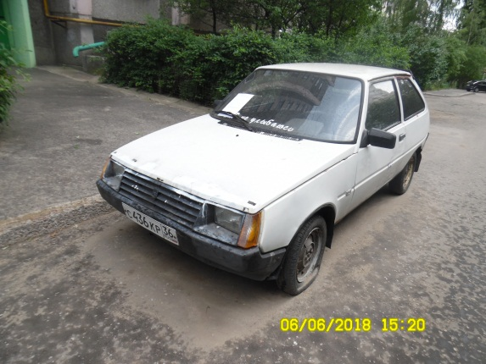 | 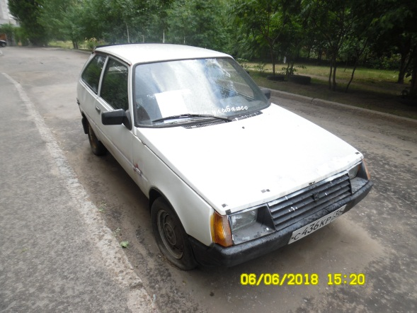
06.06.2018 | пер. Станичный, 25 | МАЗ  У774ХУ 36  белый | 20.06.2018/ в соответствии с п. 4.1, 4.2 постановления № 36 от 29.01.2018 | 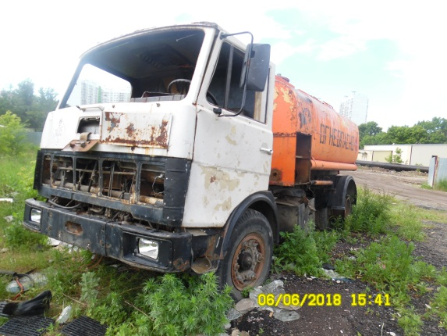 | 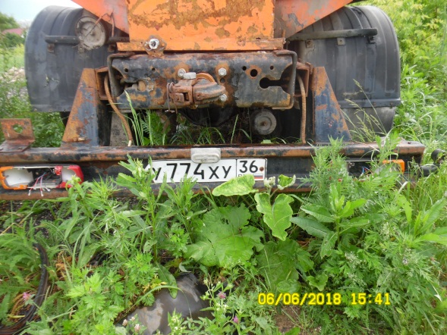
06.06.2018 | Московский пр-т, 141 | Форд  В775РС 36  красный | 20.06.2018/ в соответствии с п. 4.1, 4.2 постановления № 36 от 29.01.2018 | 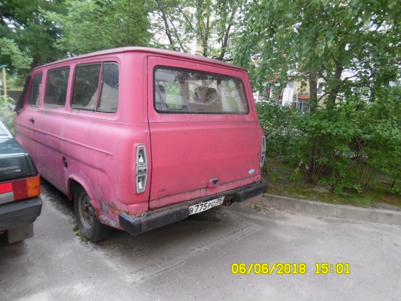 | 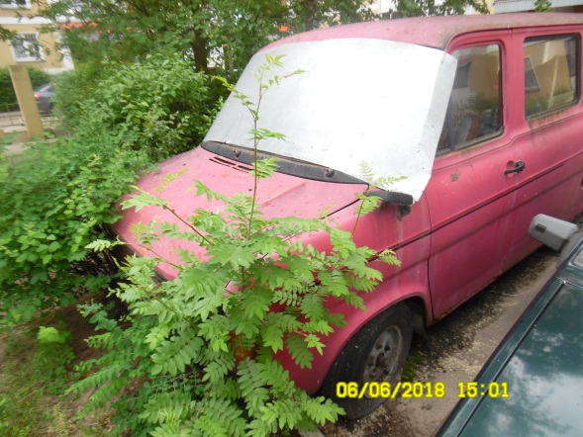
06.06.2018 | ул. Хользунова, 3 | ВАЗ Гранта  серебристый | 20.06.2018/ в соответствии с п. 4.1, 4.2 постановления № 36 от 29.01.2018 | 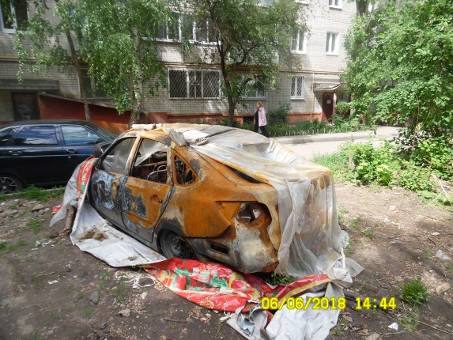 | 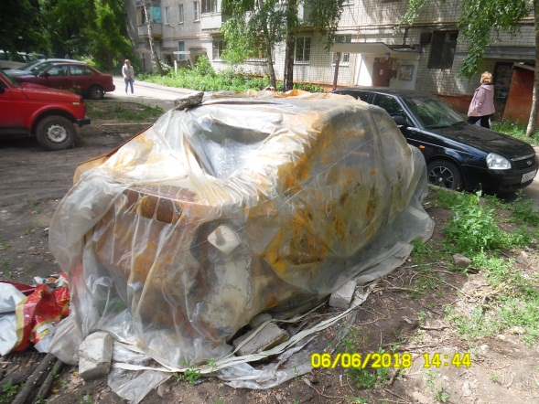
06.06.2018 | ул. Дурова, 23 | ВАЗ 2109  синий | 20.06.2018/ в соответствии с п. 4.1, 4.2 постановления № 36 от 29.01.2018 | 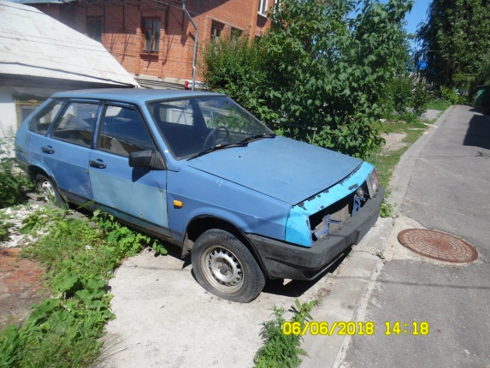 | 